Estimado Eduardo,

Te envío notas para la reunión de mañana:

En amarillo destaco los puntos importantes a informar.

En blanco queda solo la información complementaria en caso de que se necesite mayor detalle de información.

**IMPRO: Asignaciones por persona para semana: 30/11/2020:**

**+ CF:**

  - RDPPDC: Courier. (Prioridad)

  - SAM. (*Nota: Esto está en espera de interacción con el negocio)

**+ EG:**

  - INAP: Integ.Aero.Port.

  - Apoyos Arq.SW.

  - (*)Mesa Técnica desarrollos informáticos. (*Nota: En espera de confirmación de plan)

  - (*)Curso: Redhat Learning Subscription.

**+ FV:**

  - PDA: Postal: "Declaración Anticipada".

    - *Notas:

                  - Se debe evaluar el resultado del ajuste del WS-67 para aceptar Mensajes XML-SOAP con algunos elementos sin namespaces (unqualified).

                  - Se debe ver el impacto de este cambio para los demás Web Services que lo requieran.

  - Apoyos Arq.SW.

  - (*)Mesa Técnica desarrollos informáticos. (*Nota: En espera de confirmación de plan)

  - (*)Curso: Redhat Learning Subscription.

**+ FG:**

  - DSRC: Rent a Car: Digitalización de Solicitudes.

  - (*)Mesa Ágil.

**+ NF:**

  - SSPOPJ: Solicitud Pasavantes Online: Persona Jurídica.

 - (*)MTHA: Metodología Trabajo Hibrida Ágil.

**+ YM:**

  - RDPPDC: Courier.

  - (*)Curso: Desarrollo Seguro Java.

**+ EA:**

  - IDASAP: SICEX DAS-AP.

  - Integ. SRCEI.

  - ZF.

    *Notas:

                  - Se está reactivando, JP: Claudia Castillo, solicita apoyo para Revisión "Etapa II".

        - Correo: "Solicita apoyo de Eduardo Godoy en reunión con SICEX sobre certificados".

        - Correo: "Zona Franca Etapa II".

          - Informar proyección de próximas tareas.

          - Solicitar apoyo de Arquitecto SW.

**+ JG:**

  - INAP: Integ.Aero.Port.

  - (*)Curso: Desarrollo Seguro Java.

**+ JV:**

  - PDA: Postal: "Declaración Anticipada".

  - (*)Curso: Desarrollo Seguro Java.

**+ RR:**

  - Postal: Hoja Trabajo Electrónica Entrega: v2.3.0. (Prioridad 1: Se debe terminar dentro de la semana del 30/11/2020)

    - Status:

                  - Faltan 5/8 tareas de mejoras

                  - Falta 1 Tarea (Épica) de actualización en Test.

  - Proy.: SRPJ: Sistema de Registro de Persona Jurídica. (*Nota: Apoyos a SSPOJ: Pasavantes Persona Jurídica)

  - CDE: Apoyo facilitación Acreditaciones. (*Nota: En caso de requerimiento)

  - (*)Mesa Técnica desarrollos informáticos. (*Nota: En espera de confirmación de plan)

  - (*)Curso: Redhat Learning Subscription.

**+ GO:**

  - IMPRO: Coordinación, Apoyos, Informes.

**- Postal-Hoja de Trabajo: HTE v2.3.0.**

    *Notas:

                  - Se debe desplegar en Test dentro de esta semana para pruebas de Aduana Metropolitana.

      - Durante la semana del 23/11/2020, Alex tuvo que dedicar tiempo a apoyar tareas de Registro Persona Jurídica. Esto genera retraso en dedicación a esta tarea de mantención de la Hoja de Trabajo Electrónica.

**- App.Móvil.Aduana: Tracking postal. ("Rastrea tu Envío") (*Nota: Fecha entrega para pruebas internas: 09/12/2020)**

    - Avances:

      - Nuevos contenidos para App Aduanas CL:

        - Rastrea tu envío (Contenidos, Gráficas, Integración API consulta). Avance estimado 60%.

      - Desarrollo APIS:

        - HTE: Traducción estado Envío. (70%)

        - Consulta estado Envío desde Correos de Chile.

        - Consulta estado Envío desde App Movil Aduanas CL.

          - Seguridad (Evitar Abuso).

          - Consulta estado envío CCH.

          - Consulta estado envío SNA-HTE.

  - Proy: DIPS Viajeros Mejora por fin soporte flash. (JP, Cartera Proyectos)

    - Estado: Sin Avances. (Priorización de otros proyectos)

                - Avances hasta el momento:

                  - Wiki: http://azalea.aduana.cl/proyectos/dvmtsf

                  - NAS:  \\IRIS\NAS-Aduana\DNA Esmeralda\Departamento Informatica\ServiciosTI\SETI-IMPRO\Proyectos\DVMTSF-DIPS.Viaj.Mejora\

                  - Reportes Estado de Avance (SVN):

                    - http://espino.aduana.cl/svn/ServiciosTI/Proyectos/DVMTSF-DIPS.Viaj.Mejora/Status/

                  - Código Fuente (GIT):

                    - Código Fuente Flex: https://huayo.aduana.cl/projects/DIPSVI/repos/dips_viajeros_flex

                                 - Último commit desde SVN: http://espino.aduana.cl/svn/aplicaciones-sna/34-DIPS_Viajeros/cod_fuente/trunk/

                               - Código Fuente Sin-Flex: https://huayo.aduana.cl/projects/DIPSVI/repos/dips_viajeros

  - Proy: NAAN: Nueva Arquitectura Aplicaciones Nube. (JP, Cartera Proyectos)

    - Estado: Sin avances. (Priorización de otros proyectos)

                - Avances hasta el momento:

                  - Informe PoC Nube.

                    - Documento: http://espino.aduana.cl/svn/ServiciosTI/Proyectos/Nueva.Arq.Apps.Nube/Documentos/Informe.Mig.Nube.Arq.Sw.PoC.2020v1.0.0.docx

                               - Diagrama: http://espino.aduana.cl/svn/ServiciosTI/Proyectos/Nueva.Arq.Apps.Nube/Documentos/archimate/Arquitectura_init_sna_v1.0.0.png

                  - Código fuente PoC (GIT):

                    - https://huayo.aduana.cl/projects/PASNC/repos/poc-docker

                  - Reportes Estado de Avance (SVN):

                    - http://espino.aduana.cl/svn/ServiciosTI/Proyectos/Nueva.Arq.Apps.Nube/Status/

**IMPRO: Vacaciones / Permisos**

Estado actualizado en SOPlanning:

<http://azalea.aduana.cl/soplanning/www/planning.php?public=1>

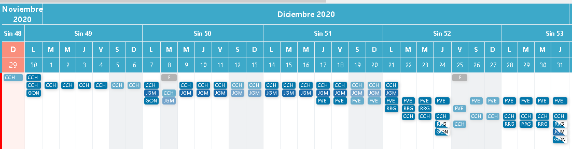

Atte.

|  |  |
| --- | --- |
| cid:image005.png@01D6C65E.BA9B1740 | **Gerardo Olmedo Nova**  Encargado Unidad de Implementación de Proyectos  Depto. Servicios TI  Unidad de Implementación de Proyectos Aduana  Subdirección de Informática  Servicio Nacional de Aduanas  Errázuriz 755, Of. 404, Valparaíso.  Teléfono: +56 32 213 4893 / IP: 4893  **www.aduana.cl** |

Observaciones:

ZF: Solicitud de Claudia Castillo de arquitecto aun no considerar por temas de paso a producción. Debido a que no es de prioritario aún.

Vacaciones: Verano